焦作市2016年高三年级第一次模拟考试
理 科 数 学
注意事项：
1．本试卷分第Ⅰ卷（选择题）和第Ⅱ卷（非选择题）两部分，共150分．考试时间120分钟．
2．答卷前，考生务必将自己的姓名、考号填写在答题卡相应位置上．
3．解答第Ⅰ卷时，每小题选出答案后，用铅笔把答题卡上对应题目的答案标号涂黑．如需改动，用橡皮擦干净后，再选涂其它答案标号，写在本试卷上无效．
4．解答第Ⅱ卷时，将答案写在答题卡上，写在本试卷上无效．
5．考试结束，将本试卷和答题卡一并交回．
第Ⅰ卷
一、选择题（本题共12小题，每小题5分，共60分．在每小题给出的四个选项中，只有一项是符合题目要求的）
1．若集合A＝{x｜－1＜x＜2}，B＝{x｜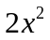－5x－3＞0}，则A∩B＝
A．{x｜－1＜x＜－，或2＜x＜3} B．{x｜2＜x＜3}
C．{x｜－＜x＜2} D．{x｜－1＜x＜－}
2．若复数z满足z（1＋i）＝｜1＋i｜，则在复平面内z的共轭复数对应的点位于
A．第一象限 B．第二象限
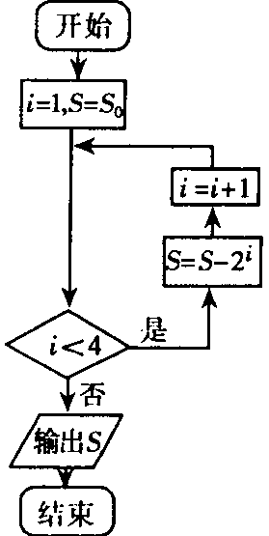
C．第三象限 D．第四象限
3．设向量a＝（2，0），b＝（1，1），则下列结论中不正确的是
A．｜a｜＝｜b²｜ B．a·b＝2
C．a－b与b垂直 D．a∥b
4．执行如图所示的程序框图，输出的S值为－4时，则输入的S₀的值为
A．7 B．8
C．9 D．10
5．已知双曲线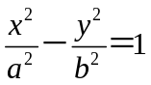（a＞0，b＞0）的一条渐近线方程是y＝x，它的一个焦点在抛物线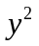＝24x的准线上，则双曲线的方程为
A．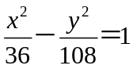 B．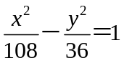 C．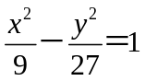 D．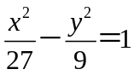
6．若函数y＝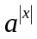（a＞0，且a≠1）的值域为{y｜0＜y≤1}，则函数y＝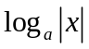的图像大致是
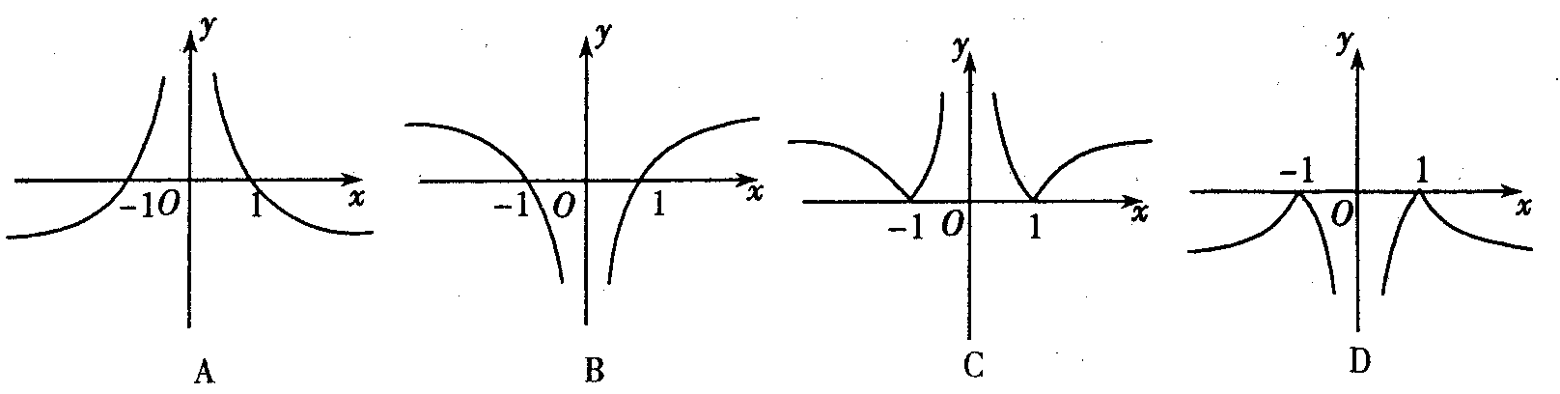
7．已知曲线y＝x＋lnx在点（1，1）处的切线与曲线y＝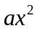＋（a＋2）x＋1相切，则a＝
A．7 B．8 C．9 D．10
8．已知函数f（x）＝sinx＋acosx的一条对称轴为x＝，则函数f（x）的递增区间为
A．[2kπ－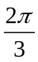，2kπ＋]（k∈Z） B．[2kπ－，2kπ＋]（k∈Z）
C．[2kπ－，2kπ＋]（k∈Z） D．[2kπ－，2kπ＋]（k∈Z）
9．已知数列{}满足a₁＝1，a₂＝2，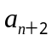－＝3，则当n为偶数时，数列{}的前n项和＝
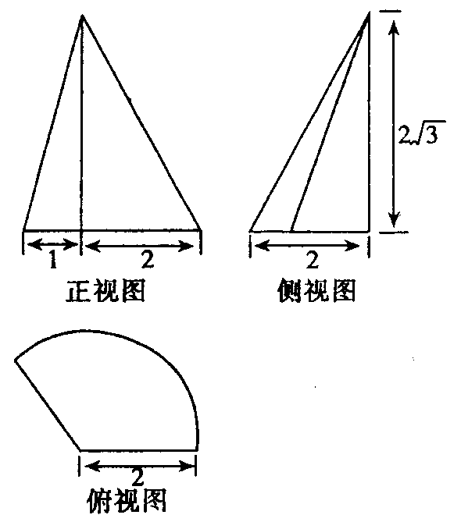
A．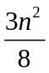－ B．＋
C．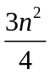 D．
10．某几何体的三视图如图所示，其中俯视图为扇形，则一个质点从扇形的圆心起始，绕几何体的侧面运动一周回到起点，其最短路径为
A．4＋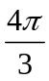 B．6
C．4＋ D．6
11．已知椭圆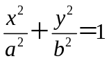（a＞b＞0），P为椭圆上与长轴端点不重合的一点，F₁，F₂分别为椭圆的左、右焦点，过F₂作∠F₁PF₂外角平分线的垂线，垂足为Q，若｜OQ｜＝2b，椭圆的离心率为e，则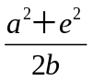的最小值为
A． B．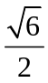 C． D．1
12．已知定义在[0，＋∞）上的函数f（x）满足f（x）＝2f（x＋2），当x∈[0，2）时，f（x）＝－＋4x．设f（x）在[2n－2，2n）上的最大值为，（n∈N﹡），且{}的前项和为，则＝
A．2－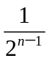 B．4－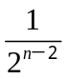 C．2－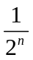 D．4－

第Ⅱ卷（非选择题 共90分）
二、填空题（本大题共4个小题，每小题5分，共20分）．请将答案填在答题卡对应题号的位置上．答错位置，书写不清，模棱两可均不得分．
13．直线x－y＋2＝0与圆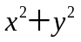＝4相交于A、B两点，则｜AB｜＝_________．
14．若实数x，y满足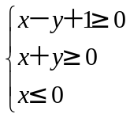，则z＝｜x＋2y－3｜的最小值为__________．
15．著名数学家华罗庚曾说过：“数形结合百般好，隔裂分家万事休。”事实上，有很多代数问题可以转化为几何问题加以解决，如：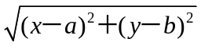可以转化为平面上点M（x，y）与点N（a，b）的距离．结合上述观点，可得f（x）＝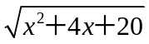＋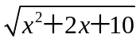的最小值为_________________．
16．在三棱锥S－ABC中，AB⊥BC，AB＝BC＝，SA＝SC＝2，二面角S－AC－B的平面角的余弦值是－，若点S，A，B，C都在同一球面上，则该球的表面积是_______．
三、解答题（本大题共6小题，满分70分）解答下列各题应在答题纸的相应编号的规定区域内写出必要的步骤．
17．（本题满分12分）
已知a，b，c分别为锐角△ABC三个内角A，B，C的对边，且（a＋b）（sinA－sinB）＝（c－b）sinC
（Ⅰ）求∠A的大小；
（Ⅱ）若f（x）＝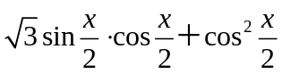，求f（B）的取值范围．

18．（本题满分12分）
在市高三学业水平测试中，某校老师为了了解所教两个班100名学生的数学得分情况，按成绩分成六组：[80，90），[90，100），[100，110），[110，120），[120，130），[130，140）统计数据如下：
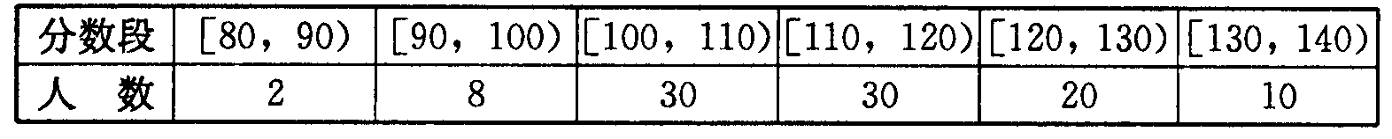[:]
（Ⅰ）请根据上表中的数据，完成频率分布直方图，并估算这100学生的数学平均成绩；
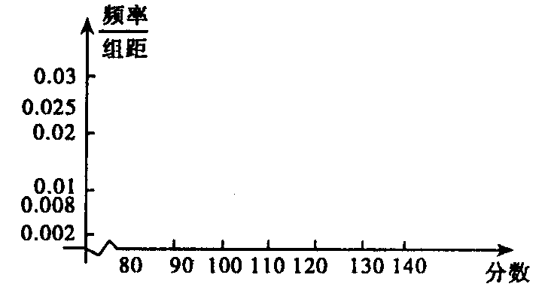
（Ⅱ）该教师决定在[110，120），[120，130），[130，140）这三组中用分层抽样抽取6名学生进行调研，然后再从这6名学生中随机抽取2名学生进行谈话，记这2名学生中有ξ名学生在[120，130）内，求ξ的分布列和数学期望．

19．（本题满分12分）
如图所示，平面四边形ADEF与梯形ABCD所在的平面互相垂直，AD⊥CD，AD⊥ED，AF∥DE，AB∥CD，CD＝2AB＝2AD＝2ED＝xAF．
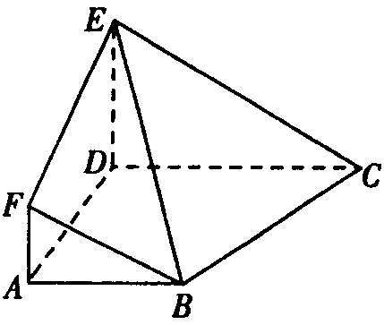
（Ⅰ）若四点F、B、C、E共面，AB＝a，求x的值；
（Ⅱ）求证：平面CBE⊥平面EDB；
（Ⅲ）当x＝2时，求二面角F—EB—C的大小．

20．（本题满分12分）
已知抛物线C：＝2px（p＞0），定点M（2，0），以O为圆心，抛物线C的准线与以｜OM｜为半径的圆所交的弦长为2．
（Ⅰ）求抛物线C的方程；
（Ⅱ）若直线y＝－x＋m（m∈R）与抛物线交于不同的两点A、B，则抛物线上是否存在定点P（x₀，y₀），使得直线PA，PB关于x＝x₀对称．若存在，求出P点坐标，若不存在，请说明理由．

21．（本题满分12分）
已知函数f（x）＝＋ax－lnx．
（Ⅰ）求f（x）的单调区间；
（Ⅱ）设g（x）＝f（x）＋2lnx，F（x）＝3g（x）－2x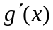，若函数F（x）在定义域内有两个零点x₁，x₂，且x₁＜x₂，求证：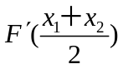＜0．

请考生在22，23，24三题中任选一题作答，如果多做，则按所做的第一题记分．作答时。用2B铅笔在答题卡上把所选题目对应的标号涂黑．
22．（本题满分10分）选修4—1：几何证明选讲
如图所示，已知PA是⊙O相切，A为切点，PBC为割线，弦CD∥AP，AD、BC相交于E点，F为CE上一点，且DE²＝EF·EC．
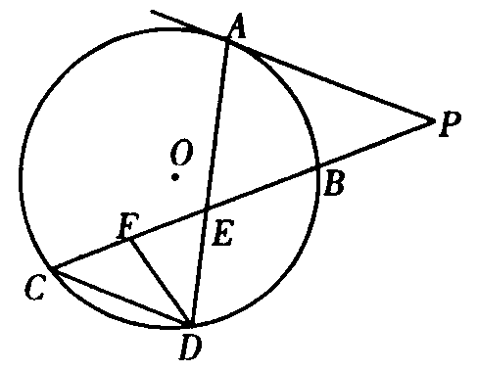
（Ⅰ）求证：A、P、D、F四点共圆；
（Ⅱ）若AE·ED＝12，DE＝EB＝3，求PA的长．

23．（本题满分10分）选修4—4：坐标系与参数方程
在直角坐标系xOy中，以O为极点，x轴正半轴为极轴建立极坐标系，曲线C₁的极坐标方程为ρsin（θ＋）＝a，曲线C₂的参数方程为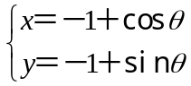，（θ为参数，0≤θ≤π）．
（Ⅰ）求C₁的直角坐标方程；
（Ⅱ）当C₁与C₂有两个公共点时，求实数a的取值范围．

24．（本题满分10分）选修4—5：不等式选讲
已知a＞0，b＞0，c＞0，函数f（x）＝｜x＋a｜＋｜x－b｜＋c的最小值为4．
（Ⅰ）求a＋b＋c的值；
（Ⅱ）求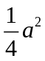＋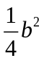＋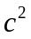的最小值．

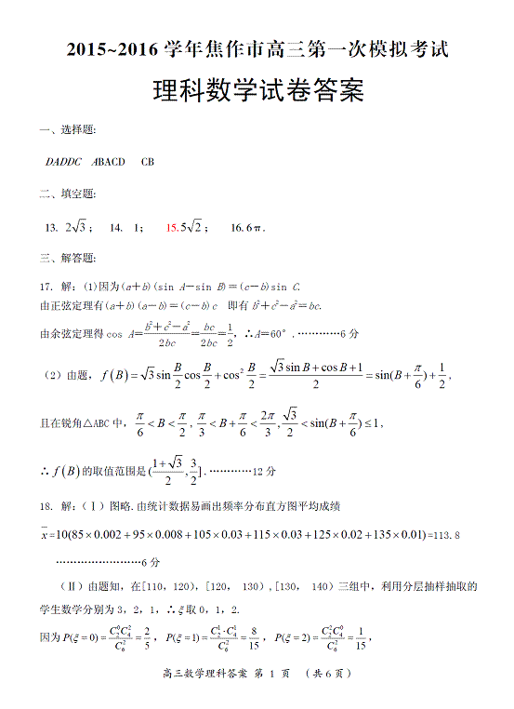
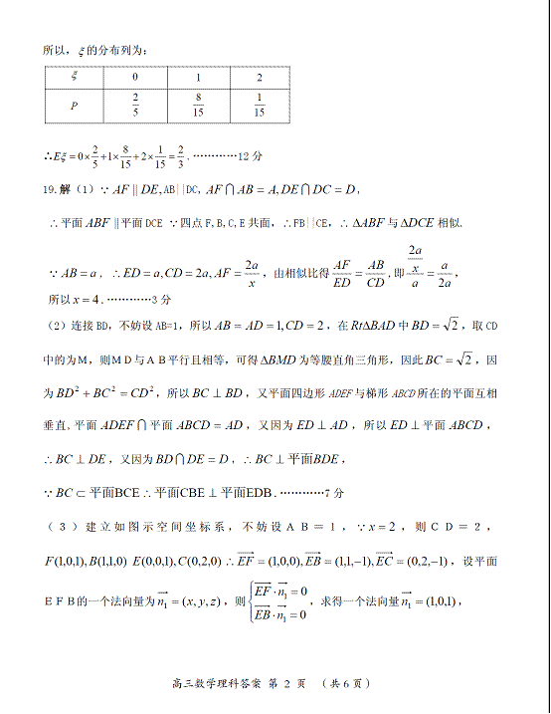
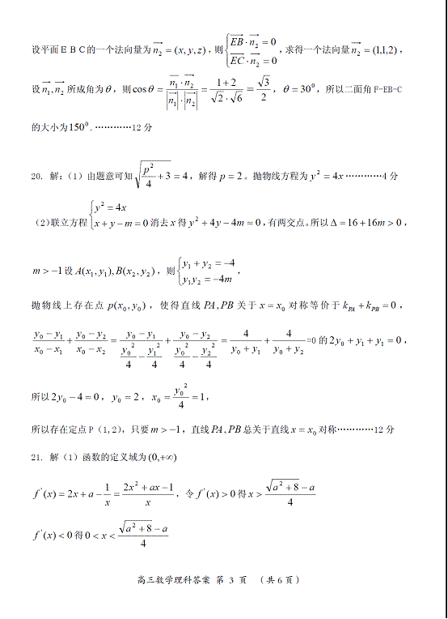
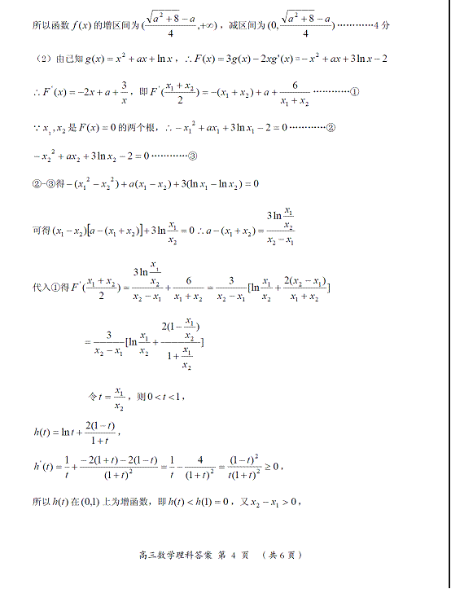
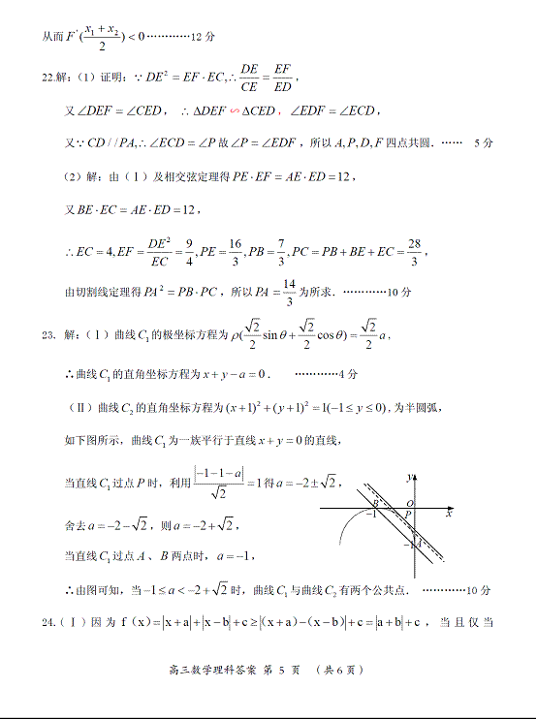

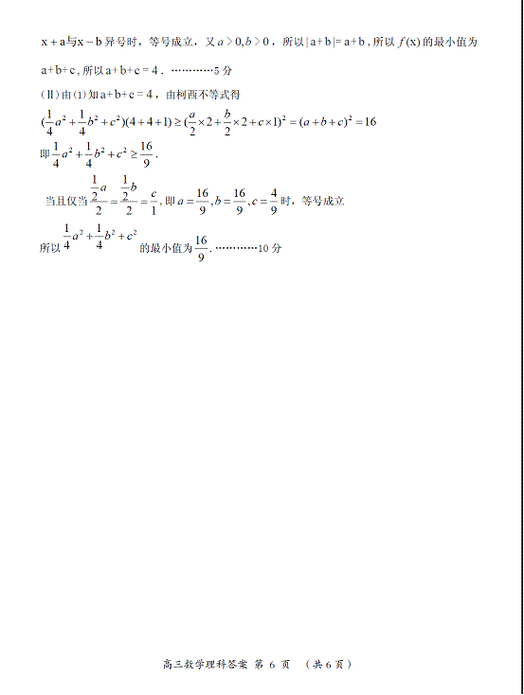

欢迎访问“高中试卷网”——http://sj.fjjy.org

